Контрольная работа за 1 четверть

Вариант I

- Напиши цифру, которая следует за цифрой 2.

- Нарисуй столько кружочков, сколько соответствует цифре 5.

- Реши примеры.

2 + 2 = | 9 - 4 =
5 + 3 = | 6 + 2 =
- Сколько треугольников нарисовано на рисунке?
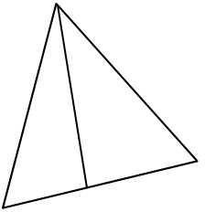

- Сравни цифры, поставив правильно знаки "<", ">" или "=".

8 ... 3 | 2 ... 2
3 ... 7 | 6 ... 2
6. Начерти незамкнутую ломаную линию с четырьмя звеньями.

Вариант II
- Напиши цифру, которая следует за цифрой 1.

- Нарисуй столько кружочков, сколько соответствует цифре 6.

- Реши примеры.

2 + 4 = | 6 + 1 =
5 - 2 = | - - 4 =

- Сколько четырехугольников изображено на рисунке?

- Сравни цифры, поставив правильно знаки "<", ">" или "=".

7 ... 4 | 6 ... 3
3 ... 3 | 1 ... 2
- Начерти незамкнутую ломаную линию с тремя звеньями

